Tvářeníza tepla

Tváření je produktivní a hospodárná metoda výroby polotovarů a výrobků s nejmenším odpadem materiálu. Při obrábění odpadá asi 40%, při tváření 5 - 10% materiálu. Tvářecí pochody lze dobře mechanizovat, příp. automatizovat.
Teorie tváření kovů
Při tváření se působením vnějších sil mění tvar, aniž se poruší celistvost materiálu, tzn., že částice materiálu se pouze trvale přemisťují. Takový materiál lze nazvat plastickým.

síla 2
1
deformace
1. Oblast významná pro stanovení konstrukčních podkladů 2. Oblast významná pro technologické zpracování

Je-li kovový monokrystal namáhán vnějšími silami, dochází k deformacím jeho mřížky a parametr mřížky se buď zvětšuje nebo zmenšuje. Pokud atomy mění vzájemně svou polohu v rozsahu menším, než je jeden parametr ( teoreticky o jednu polovinu parametru, prakticky max o 15%), nastává pružná (elastická) deformace. Jakmile přestanou vnější síly působit,dojde vlivem vnitřní energie k vyrovnání všech změn a atomy se vrátí do své původní polohy. Vzroste-li však napětí nad určitou hodnotu, dochází k trvalým změnám, při kterých atomy mění svou vzájemnou polohu nejméně o jeden parametr. Dochází tak k tvárné - trvalé (plastické) deformaci. Ke změně polohy atomů dochází v kluzných rovinách (roviny obsazené nejhustěji atomy) atomové mřížky posuvem (kluzem) jedné vrstvy atomů po druhé.
Tyto posuvy usnadňují vakantní místa v krystalové mřížce a zejména dislokace. Nejdůležitější vlastností dislokací je jejich schopnost pohybu. Deformací se dislokace neodstraní, změní pouze svoji polohu.

železo α kluzné roviny železo γ
Trvalá deformace může nastat nejen posuvem, ale také dvojčatěním. Dvojčatění se projevuje přeskupením mřížek některé části krystalu tak, že se nejprve celá mřížka natočí z polohy pro kluz nepříznivé do polohy příznivé a pak se část natočeného krystalu kluzem deformuje.
Deformace polykrystalického kovu jsou mnohem složitější a mění se od jednoho zrna ke druhému. Protože roviny kluzu v sousedních zrnech nejsou spolu rovnoběžné (různá orientace sousedních zrn), kluz se při přechodu přes hranice jednotlivých zrn zpomaluje (naráží na překážku). Tím se zvětšuje odpor proti deformaci.
Vliv teploty na plastickou deformaci
Při tváření za studena nastává vlivem různého směru kluzných rovin nerovnoměrná deformace, která způsobuje zpevnění kovu. Zrna výchozího materiálu se tvářením prodlužují ve směru největšího přemisťování kovu a vytvářejí tzv. texturu. Pokud dojde k ohřátí takového materiálu na určitou teplotu, snaží se jeho atomy přejít do rovnovážného stavu. Deformace mřížky se vyrovná ,vnitřní pnutí se zmenší, rozměry a tvar deformovaných zrn se však nemění. Nastává tzv. zotavování. Další zvyšování teploty (nad teplotu zotavení) vyvolává rekrystalizaci.
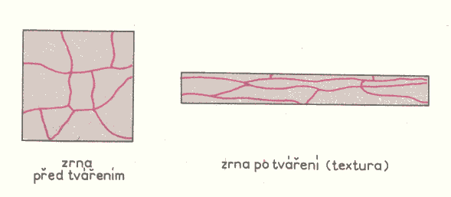
zrna před tvářením zrna po tváření (textura)

Při rekrastalizaci zanikají hranice mezi původními deformovanými zrny a vznikají zrna nová. Tím poklesne pevnost a zvětší se tažnost. Tváření kovů nad rekrystalizačními teplotami je proto provázeno dvěma různými procesy; deformací zrn (zpevněním) a nasledující rekrystalizací, která účinky zpevnění zruší.
Rekrystalizaci (proti překrystalizaci) lze charakterizovat tak, že se netvoří nová fáze, tj.nemění se typ strukturní mřížky, ale upravuje se předchozí deformací porušená stavba krystalu. Přitom dochází ke změně zrnitosti. Velikost zrn po rekrystalizaci závisí na předchozím stupni deformace. Jemnější zrno se získá po větší deformaci a naopak.
Při tváření za studena nenastává zotavení ani rekrystalizace. Krystaly zůstávají deformovány, napětí v kluzných rovinách zůstává. Tvářený materiál se tedy zpevňuje, tzn., že se zvyšuje pevnost, tvrdost, mez kluzu, ale velice klesá vrubová houževnatost a tažnost. Snižuje se i odolnost proti korozi. Má-li být takový materiál dále tvářen, musí se jeho deformované krystaly upravit rekrystalizačním žíháním.
Při tváření za tepla nastává úplná rekrystalizace. Tvářený kov nemá po skončení tváření žádné stopy po zpevnění. Při nesprávné teplotě tváření budou v materiálu po skončení tváření dvě různé struktury: rekrystalizovaná (s rovnoměrnými zrny) a bez rekrystalizace (se zrny prodlouženými ve směru tváření).
Teplotu, při níž dochází k rekrystalizaci, lze zhruba určit vztahem:

ϑ_{r} ≥ (0,35 ÷ 0,45) ϑ_{t} kde ϑ_{t} je teplota tavení

Pro volbu teplot při tváření ocelí platí tyto zásady:
- čím vyšší teplota tváření, tím menší jsou odpory proti deformaci
- čím vyšší je teplota tváření, tím více hrubne zrno a klesá houževnatost.
- vysoké teploty způsobují značný opal (okuje), při jednom ohřevu 3 ÷ 5 %
- nesmí se překročit horní teplota tváření a končit se má na dolní teplotě tváření
Rozhodující pro vlastnosti tvářené oceli je konečná teplota, při které tváření skončilo. Je to přibližně 50º C nad Ac3 nebo Ac1. Tváření pod těmito čarami je vlastně tváření za studena. Není-li práce při dolní teplotě tváření ještě skončena, je nutné materiál znovu přiměřeně ohřát. Ocel je nejlépe tvárná v oblasti austenitu.
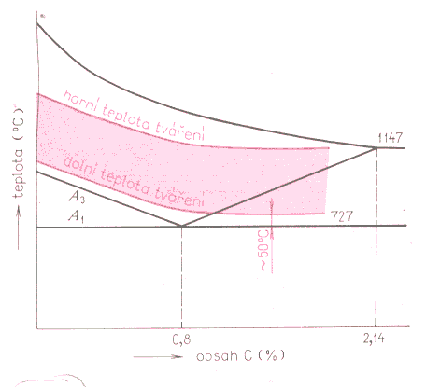
Oblast tvářecích teplot

Vznik vláken
Ingot, který byl odlit do kokily, nemá stejnorodou krystalickou strukturu. Tvářením za tepla se tvar primárních krystalů mění a vytvářejí se vlákna. Nejprve se zrna protahují (tvoří texturu) jako při tváření za studena. Protože však nastává rekrystalizace, přemnění se deformovaná zrna na nová,jemnější a textura zmizí. Avšak nečistoty, které jsou vyloučeny v povrchových vrstvách krystalů, nepodléhají rekrystalizaci a proto nezmění svůj protáhlý tvar. Spojením těchto vrstev u jednotlivých zrn vzniknou ve tvářeném materiálu vlákna, která nelze žádným tvářením, ani tepelným zpracováním odstranit. Vláknitost má vliv na mechanické hodnoty, tj. na pevnost, tažnost a vrubovou houževnatost. Tyto hodnoty jsou ve směru vláken jiné než napříč a mění se se stupněm deformace ε a stupněm prokování p.
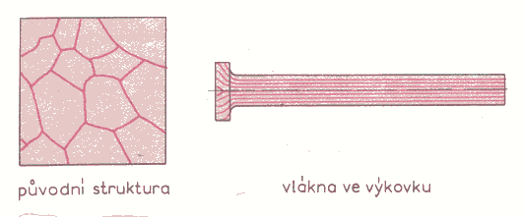

původní struktura vlákna ve výkovku

Při tváření za tepla se proto musí vždy pamatovat na správný směr vláken. Směr největšího normálného napětí součásti má souhlasit se směrem průběhu vláken. Tečné napětí má být k němu kolmé. Vlákna nemají být přerušena a mají se shodovat s obrysem součásti (např. klikové hřídele, ozubená kola aj.).
S₀

l₀
S_{K} l_{K}
ε = (S₀ - S_{K}) / S₀ . 100 [ % ]
p = S₀ / S_{K} (1) ε = ( l₀ - l_{K} ) / l₀ . 100 [ % ] p = l₀ / l_{K} (1)

Ohřev materiálu
Základním předpokladem správného tváření je dodržování správné teploty tváření. Ohřev materiálu má být proto proveden tak, aby bylo zaručeno stejnoměrné prohřátí materiálu v celém průřezu, aby byl ohřev co nejrychlejší a ztráty opalem co nejmenší. Doba ohřevu t na teplotu tváření závisí na tepelné bilanci pece, tepelné vodivosti materiálu a jeho rozložení v peci:

t = α k D √D

t - čas potřebný k ohřevu z 0ºC na 1 200ºC (h)
α - součinitel závisící na průřezu materiálu a na jeho rozložení v peci
k - součinitel vlivu chemického složení materiálu a je pro uhlíkové oceli 10, pro legované 10 až 20
D - průměr nebo délka strany průřezu ohřívaného materiálu.

Materiál ohříváme v pecích pracujících cyklicky nebo průchodně.
U cyklických pecí se materiál sází na pevnou půdu a během ohřevu se většinou nepřekládá.
V průchozích pecích se materiál ohřívá při plynulém průchodu pracovním prostorem pece.
Podle druhu vytápění jsou pece plynové nebo elektrické.
Indukční ohřev se používá hlavně v seriové a hromadné výrobě nebo na automatických linkách. Výhodou je čistota a rychlost ohřevu a možnost ohřívat jen určité místo součásti.

STROJNÍ KOVÁNÍ

Podle způsobu práce je strojní kování volné a zápustkové.
Při volném kování může materiál tvářený údery nebo tlakem volně téci, hlavně ve směru kolmém k působení síly.
Při zápustkovém kování je materiál vtlačován údery nebo tlakem do kovové, většinou dvoudílné formy - zápustky.
Materiál se tváří strojně i jinými způsoby, např. podélným nebo příčným válcováním. Získají se tak konečné tvary polotovarů nebo takové tvary, které je nutno dále ještě tvářet v zápustce.
Při kování se klade hlavní důraz na nejmenší spotřebu materiálu, optimální přesnost výkovku, nejleoší jakost tvářeného kovu, nejpříznivější průběh vláken a ekonomiku výroby. Kování umožňuje dodávat polotovary nebo výrobky nejen požadovaného tvaru a rozměrů, ale také i značně zlepšit původní mechanické vlastnosti výchozího materiálu (např.klikové hřídele, ojnice aj.).

Volné strojní kování
Volné strojní kování je takový způsob kování, kdy používáme jednoduché kovářské nástroje, přípravky a stroje. Úchylky rozměrů výkovků jsou velké, povrch je hrubý a nerovný.

Základní kovářské nástoje a nářadí
-kovadla ( horní a spodní )
-kleště
-sekáče
-osazovací příložky, k vytvoření záseků různých tvarů při osazování výkovku.
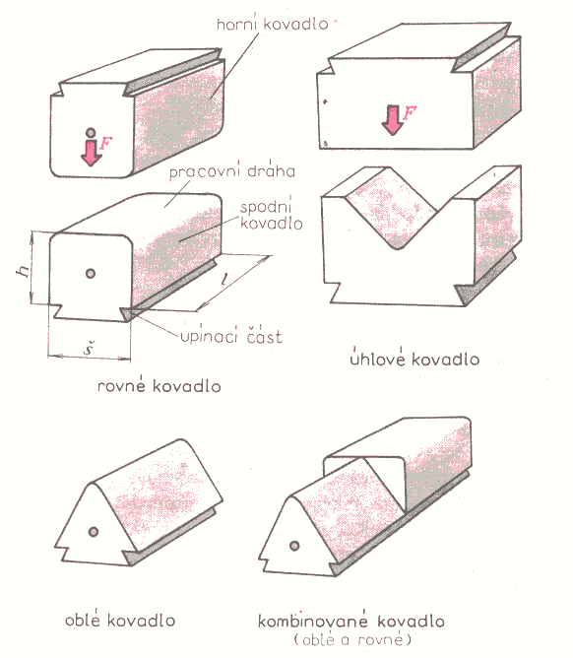

Kovací stroje:
Buchary působí na tvářený materiál údery (rázy) beranu, ale prokovou jej jen do určité hloubky. Ekonomické je kovat středně velké výkovky, popř. předkovky. Předkovky se dále kovou v zápustkách na požadovaný tvar výkovku. Při úderech beranu bucharu odpadají z tvářeného materiálu okuje a proto je povrch čistý. Rázy se však přenášejí do základů stroje a působí otřesy i v okolí. Rychlost dopadu beranu je vyšší jak 6 m za sekundu. Rychlosti jsou zpravidla vyšší než
12 m/sec. Na bucharu lze kovat opakovanými rázy, buchar nemá omezenou spodní polohu horního nástroje na beranu. Kovadla se mohou srazit.
LISY - pracují klidným, pozvolna narůstajícím tlakem, rychlostí max. 6 m/sec a prokovou materiál v celém průřezu. Lis na rozdíl od bucharu má přesně vymezenou spodní polohu horního nástroje (nástroje na beranu). Vymezení polohy je dáno klikovým mechanizmen. Kovou se na nich i nejtěžší výkovky. Práce na lisech je bezpečnější.

Schéma klikového mechanizmu:

Ojnice Kloub Klika

část rámu stroje

vedení lisu

Spodní poloha tzv.dolní úvrať Beran lisu

Druhy bucharů:
- vzduchové
- mechanické (např. padací)
- hydraulické

Druhy lisů:
- mechanické ( klikový, vřetenový)
- hydraulické

Základní práce
Pěchování-při pěchování se zmenšuje výška výchozího materiálu a zvětšuje se plocha tvářeného průřezu. Volně pěchovaná výška nemá být větší jak 2,5d , jinak se materiál vyhne a vzniká přeloženina.

F

d
h

h / d ≤ 2,5
Prodlužování je to nejpoužívanější operace volného kování. Podstatou je provedení většího množství pěchovacích operací vedle sebe, čímž se součást prodlouží. Přitom se zmenšuje plocha příčného průřezu.
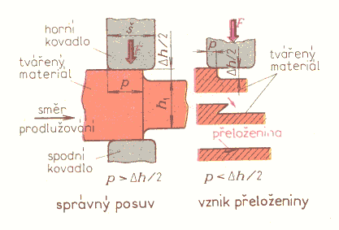
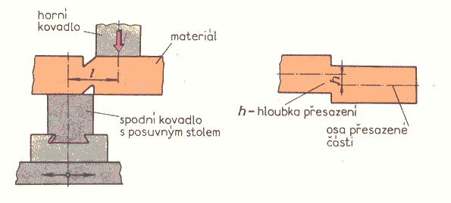
Další operace jsou osazování a prosazování,přesazování a děrování.
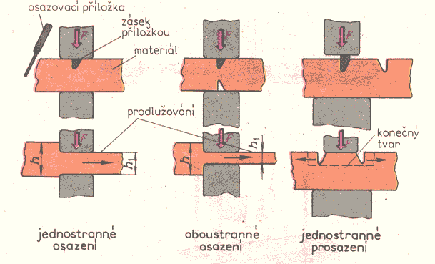
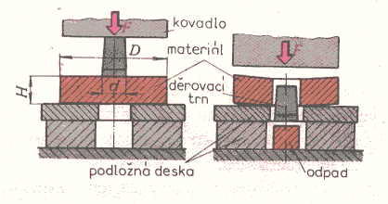
Hlavní technologické zásady
V kusové a malosériové výrobě se volí polotovary výkovků s většími přídavky na obrábění. Z důvodů hospodárné výroby se používá univerzálních tvářecích zařízení.
Z důvodů nestejnoměrné struktury a mechanických vlastností po tváření se materiál většinou ještě tepelně zpracovává normalizačním žíháním.
Výkovky velkých a rozdílných průměrů se volí jako svarek.

Zápustkové kování
Ohřátý materiál se tváří v dutině zápustky, jejíž tvar je shodný s tvarem výkovku. Rozměry jsou však zvětšeny o hodnotu smrštění vychladlého výkovku. Tento způsob kování vyžaduje zhotovení jednoúčelových nástrojů - zápustek (zpravidla dvoudílných) Proti volnému kování se však dosáhne přesnějšího tvaru výkovku. Zápustkovým kováním se dosáhne vysokého stupně prokování a průběh vláken sleduje obrys zápustkového výkovku. Prokováním se zlepší mechanické vlastnosti materiálu. Otvory ve výkovcích se nedají vykovat přímo. Je možné je předkovat a zbývající materiál odstranit při úpravě výkovku.
Při zápustkovém kování se postupuje tak, že se výchozí polotovar ohřátý na potřebnou kovací teplotu vloží do dutiny zápustky a působí se na něj silou tvářecího stroje. Materiál se deformuje a vyplňuje dutinu zápustky.
Zápustky je možné dělit:
Podle kovacího stroje, pro který jsou určeny, na zápustky pro buchary, lisy a pro kovací stroje.
Zápustky pro buchary jsou vhodné se zřetelem na prokování pro ploché výkovky o menší hmotnosti. Částice kovu se při kování pohybují rychleji proti směru pohybu beranu a vyplňují proto snadněji dutiny v horní zápustce. Má-li dutina hlubší místa, umístí se v horní zápustce.
Zápustky pro lisy jsou i pro výkovky o velké hmotnosti větších průřezů. Částice kovu se při kování pohybují rychleji ve směru pohybu beranu a vyplňují rychleji dutinu dolní zápustky. Hlubší místa zápustkové dutiny se proto umístí v dolní zápustce.
Podle dutiny na zápustky:
- otevřené - přebytečný materiál je vtlačen do výronkové drážky
- uzavřené - bez výronkové drážky
- postupové -kde nelze výkovek zhotovit na jednou
ad.1 - Aby materiál dokonale vyplnil dutinu zápustky, má polotovar poněkud větší objem než je objem výkovku. Přebytečný materiál je vytlačen do zvláštní dutiny a vytváří výronek , který se odstraňuje ostříháváním.
ad.2 Kování v zápustkách bez dutiny pro výronek je tzv. kování v uzavřených zápustkách. Je velmi náročné, protože objem výchozího polotovaru musí být přesně stanoven.
ad.3. Jen jednoduché tvary výkovků lze zhotovit přímo z výchozího polotovaru. U složitějších tvarů se polotovar předkovává ,aby se co nejvíce přiblížil konečnému tvaru výkovku. Předkovává se volně, v zápustkách nebo na kovacích válcích. Dokončení se provede v dokončovací zápustce (dutině). Následuje ostřižení výronku , popř. prostřižení blány v dutinách. Hotový výkovek se zbavuje okují, tepelně zpracovává, kontroluje, popř. se za studena kalibruje.
Tam, kde nelze vykovat výkovek najednou, se kove postupně v postupových zápustkách. Předkovací zápustky jsou pro kování složitějších výkovků kovaných v několika postupech. Polotovar se tvaruje ohýbáním, pěchováním, prodlužováním apod. Předkovací zápustky mohou být samostatné, nebo jsou ve společném bloku s dokončovací dutinou a vytvoří pak postupovou zápustku. Polotovar se přemisťuje při kování v postupové zápustce mezi jednotlivými dutinami a mnohdy se dají vykovat i složitější výkovky na jeden ohřev. Výronkovou drážku má jen dokončovací dutina.
Výronkové drážky ovlivňují vyplňování dutiny kovem a přejímají přebytečný kov, proto je důležité správně určit jejich tvar a rozměr. Výronkovou drážku tvoří můstek a zásobník. Hlavním regulátorem tlaku v dutině a tím také pohybu částic kovu je můstek. Členitější výkovky vyžadují větší tlak kovu, a tedy menší šířku můstku a větší délku.

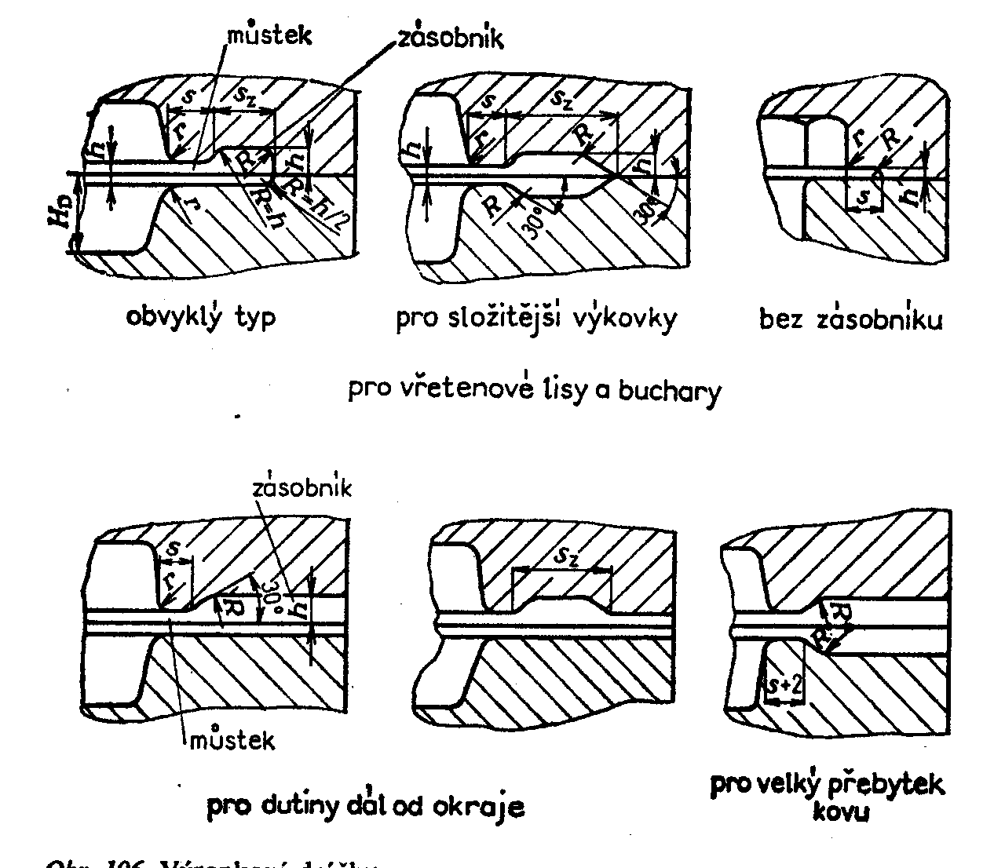

Otevřená zápustka s výronkovou drážkou

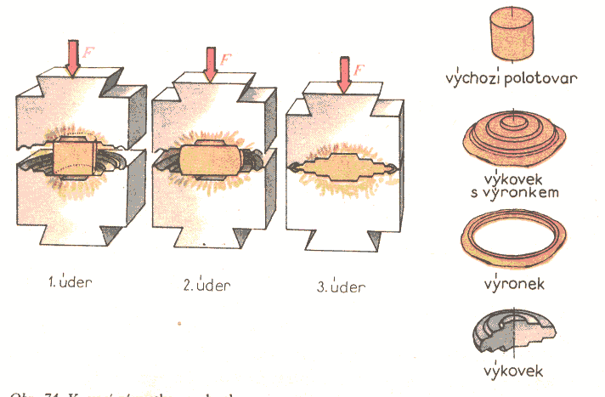

Postupová zápustka

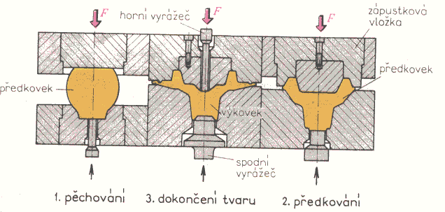

Zápustky se zhotovují z ocelí, vyznačující se zvýšenou odolností proti otěru a pracovním teplotám - např. 19 650, 19 720. Zápustky se zušlechťují. Pracovní dutiny zápustek se zhotovují obráběním (i elektroerozivním), mělké tvary nastřelováním, vtlačováním ap.

Přesné kování
Výkovky s minimálními přídavky na obrábění i úkosy se zhotovují v uzavřených zápustkách tzv. přesným kováním. Tohoto způsobu lze použít při kování na zápustkových bucharech a lisech, ale hlavně na vertikálních a horizontálních kovacích lisech. Pro přesné kování jsou nejvýhodnější výkovky rotační.

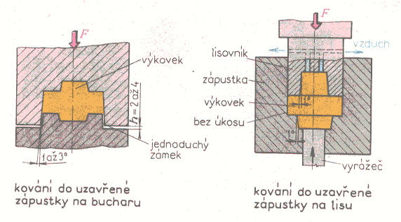
Pěchování tyče na vodorovném kovacím stroji.

tyč (materiál)

posuv tyče

svěrací čelist bočního beranu (pohyblivá)

Beran lisu lisovník zdvih svěrací čelisti

Výkovek
Úprava výkovků
rozumíme ostřihování výronku, odstraňování (děrování) blány, kalibrování a rovnání výkovků k dosažení hladkých ploch a přesných tvarů. Po tepelném zpracování výkovku - normalizačním žíhání, následuje odstranění okují mořením nebo otryskáváním.
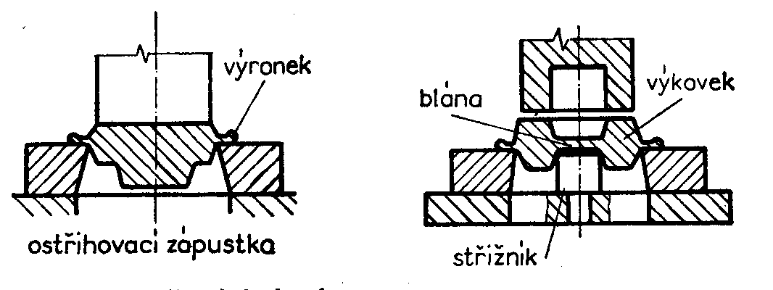
Hlavní technologické zásady
K vypracování technologického postupu pro kování zápustkového výkovku je potřeba:
- Nakreslit výkovek v pracovní poloze
- Určit hmotnosti výchozího materiálu, jeho rozměry, popř. tvar předkovku
- Zvolit ideální předkovek
- Navrhnout zápustky i s ostřihovacími, popř.děrovacími, rovnacími nebo kalibrovacími nástroji
- Určit druh a velikost tvářecího stroje

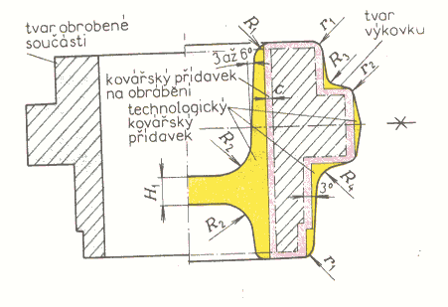
VÝKRES VÝKOVKU

Výkres výkovku se navrhuje následovně:
- určí se umístění dělící tj. poloha výkovku v zápustce. Dělící rovina se určuje tak, aby se výkovek snadno vyjímal ze zápustky a aby vyplnění dutiny materiálem bylo co nejsnažší. Obvod výkovku v dělící rovině má být co největší. Vyplňování dutiny zápustky má být z převážné části pěchováním.
- Určí se přídavky na obrábění a výrobní tolerance, jsou závislé na druhu použitého stroje (buchar nebo lis).
- Určí se technologické přídavky - úkosy a zaoblené kouty a rohy. Úkosy vnější se volí menší než vnitřní, dále podle toho, zda bude výkovek bude vysunut vyhazovačem.
- Určí se části, které se budou kalibrovat (za studena) , průchozí díry nelze vykovat, naznačí se blána.
- Určí se rozměry výkovku i s mezními úchylkami
- určí se tepelné zpracování, tvrdost výkovku a místo pro zkoušku tvrdosti.
- Nakreslí se výkres výkovku 1 : 1 v pracovní poloze.

Určení hmotnosti výchozího materiálu

Při kování v otevřených zápustkách se vkládá do dutiny zápustky záměrně větší objem materiálu, než je objem dutiny (cílem je dokonalé vyplnění dutiny)
Přebytečný materiál je potom vytlačen do výronkové drážky.

Stanovení hmotnosti (objemu) polotovaru pro kování v otevřené zápustce:

m_{P} = m_{V} + m_{od} + m_{opal}

m_{VÝKOVKU} = objem výkovku bez výronku a blány x ρ

m_{odpadu} = 0,2 x m_{výkovku} (20%.m_{V}) - pro výkovky do 5 kg
0,15 x m_{výkovku} (15%.m_{V}) - pro výkovky nad 5 kg

m_{opalu} = (3 ÷ 5 %) x m_{výkovku} (0,03 ÷ 0,05) . m_{V}

Výchozí materiál bývá buď kruhového nebo obdélníkového průřezu. Průměr se volí tak, aby h ≤ 2,5 d. Volí se tak, aby v zápustce docházelo k přemísťování materiálu a zápustka se vyplňovala především pěchováním.

Volba ideálního předkovku.
Je - li materiál při tváření v dutině zápustky příliš přemísťován, jsou materiálová vlákna rozstříknutá a nesledují obrys výkovku. Projeví se to snížením mechanických vlastností výkovku i špatnou zabíhavostí materiálu do dutiny zápustky. Proto materiál založený do zápustky musí mít správný tvar tzv. ideálního předkovku. Z toho plyne, že předtvarovací dutiny postupových zápustek u bucharů i lisů se řeší podle stejných zásad : od konečného tvaru v dokončovací dutině se postupuje k předkovacím dutinám.

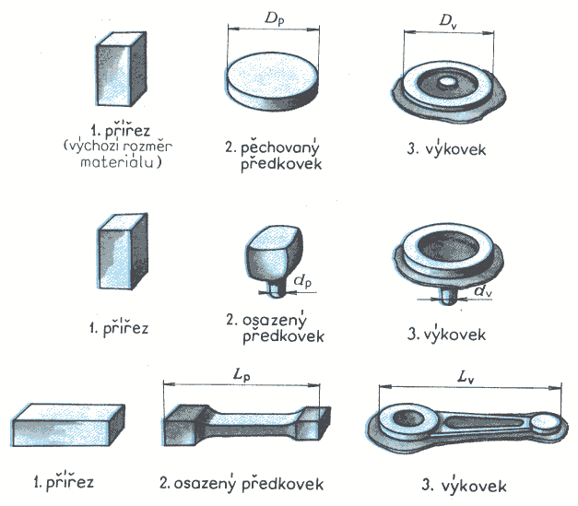
Zvláštní způsoby tváření za tepla
Jsou zde uvedeny pouze některé produktivní způsoby tváření, které samy o sobě nebo ve spojení s dalšími tvářecími postupy představují progresivní tvářecí technologie.
Rotační kování.
Změny profilu trubek i tyčí se provádějí na rotačních kovacích strojích. Součásti větších průměrů než 50 mm se kovou (redukují) za tepla. Rotačním kováním se provádí speciální tvářecí operace, např. osazování kruhových nebo čtyřhranných tyčí, tváření drážkových dutin atd. Materiál je při tomto způsobu zcela využit.
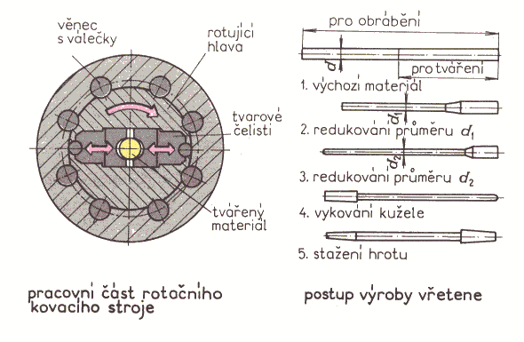
Válcování předkovků.
Požadovaný tvar předkovků (vývalků) se získá též tvářením na kovacích válcích, na kterých je několik tvarových segmentů. Dosahuje se velkého stupně deformace tvářeného materiálu. Postup tváření materiálu na kovacích válcích (na několik průchodů) je na obrázku. Výroba předkovků na kovacích válcích je 5krát rychlejší než na bucharech. Spojení kovacích válců se svislými kovacími lisy představuje velmi výkonnou kovací jednotku.

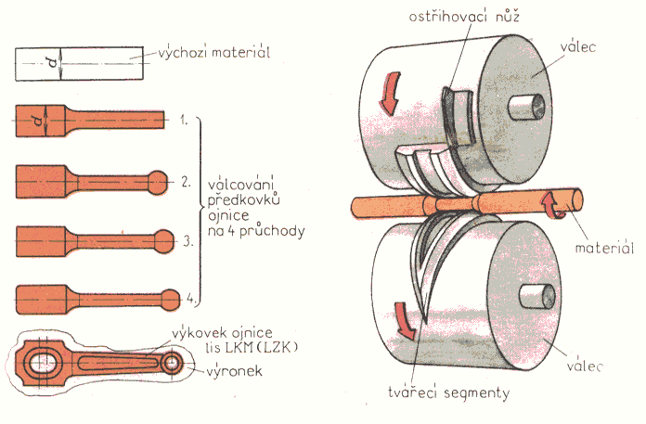
Válcování předkovků Příčné klínové válcování (PKV)

Příčné klínové válcování (PKV)
Používá se pro výrobu předkovků (vývalků) i pro výrobu polotovarů rotačních tvarů „na hotovo“. Při příčném klínovém válcování je tyč kruhového průřezu indukčně ohřáta a posunuta do tvářecího stroje. Maximální průměr vývalku 40 mm, délka 320 mm, výkon 10 až 20 vývalků za minutu.
Rotační výkovky velkých průměrů lze tvářet metodou Slick-Mill. Jde o kombinaci hydraulického lisu s válcováním. Spodní rotační zápustka je vyplňována tvářeným kovem za působení tlaku horního rotujícího disku. Vývalek je zhotoven na tomto zařízení za 60 až 80 s.
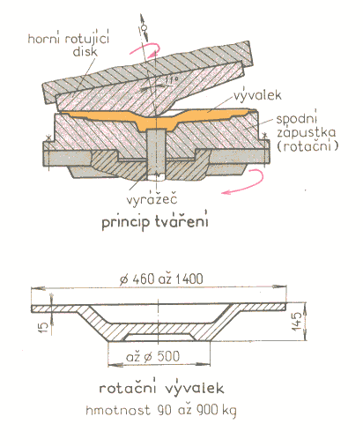

Protlačování za tepla
Tvářený materiál je v uzavřené zápustce (průtlačnici) stlačován průtlačníkem. Tento způsob tváření se používá nejen na slitiny hliníku a mědi, ale i pro ocel.

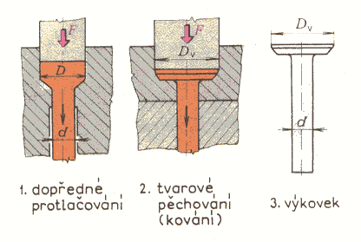
Vícecestné kování
Materiál je v uzavřené zápustce podroben tlaku lisovníků z několika stran. Výkovky jsou přesné s minimálními přídavky na obrábění. Pro tento způsob tváření jsou nejvýhodnější speciální hydraulické lisy s pracovními válci ve vodorovném i svislém směru (vícecestné).

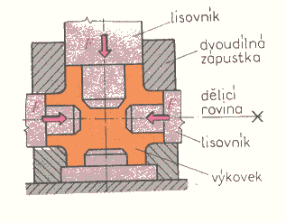
Vícecestné kování

